**百度车联网福特项目**

系统需求说明书

【充电设置】

版本号V1.0

**修订历史**

|  |  |  |  |  |  |
| --- | --- | --- | --- | --- | --- |
| 版本 | 更新日期 | 修改人 | 变更内容 | 审核人 | 备注 |
| V1.0.0 | 2018/11/09 | 黄秋珊 | 建立初稿 |  |  |
| V1.0.6 | 2019/01/28 | 黄秋珊 | 充电状态说明划分到Launcher MRD，本MRD中删去。 |  |  |
| V1.1.0 | 2019/07/02 | 黄秋珊 | 拆分文档，充电设置&预设空调2两份文档。 |  |  |

1. **需求概述**
   1. 背景价值

围绕纯电动汽车、混动汽车充电服务场景能力。为新能源车车主提供完整的电动车生活方式体验。本次出发时间功能满足的场景是: 满足用户在出发时间前预设好车内温度，充满电。

* 1. 名词解释

|  |  |
| --- | --- |
| 名词解释 | 解释 |
| 出发时间 | 即用车时间。用户可预设用车时间和对应的车舱温度，若在用车时间前插上充电枪，车辆将自动在出发时间前计算出充满电的时间开始进行充电，并在用车时间前X分钟设置好空调温度。 |

* 1. 阅读对象

本文档适合阅读对象：

A.适合福特项目全体成员阅读，包括PM、RD、QA、UI、UE。

* 1. 参考文档

福特原需求请查看《DUEROS_CVPP_EV_PRD_1.0》

相关联的充电功能请查看《充电设置MRD》

1. **需求列表**

|  |  |
| --- | --- |
| **功能** | **描述** |
| 编辑  出发时间计划 | 新增。每辆车每天设置两个用车时间 。一周一共最多14个。 |
| 修改删除。修改时间、清除用车时间设置项。 |
| 查看：进入出发时间设置项中查看。 |
| 显示和编辑空调温度等级。 |
| 计划生效说明 | 计划生效的条件：到达预设时间、插上可用的充电桩 |

1. **需求详述**
   1. 总体产品设计
      1. **概述**

此功能为福特定制开发，支持用户编辑出发时间、出发时车舱温度。

功能设置：编辑设置出发时间、车舱温度。

功能设置后的效果：当车辆满足以下出发时间的所有条件，则车辆自动调至预期温度和开始充电。条件有：a.自然时间达到出发时间前X分钟（X分钟由底层决定，待福特确认反馈的X值）、b..车已经插上可用的充电桩。

* + 1. **UI分布**

车机。（手机端属于福特开发，本文档不包含）

以下为流程示意图，最终以UI稿为准。

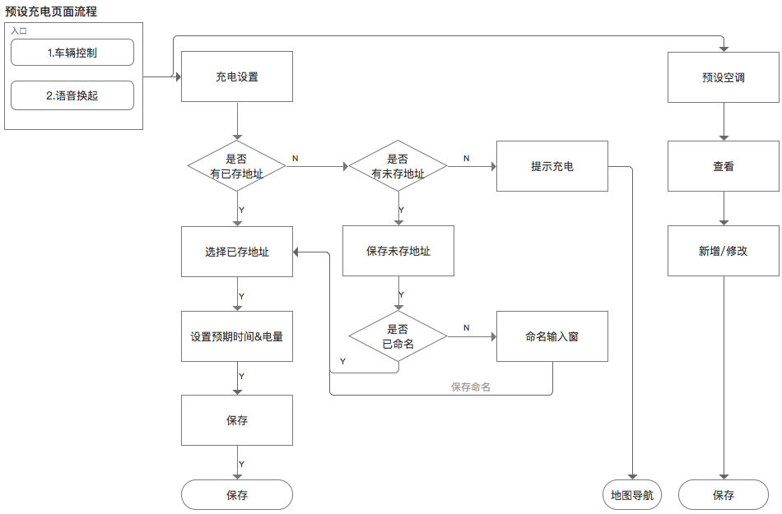

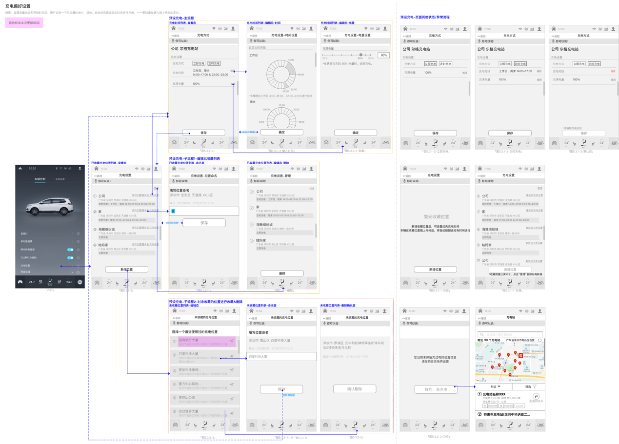

* 1. 编辑出发时间计划
     1. **概述**

本小节描述“编辑出发的时间”需求，共分为{新增、修改删除、查看}，3个小需求。

* + 1. **需求描述**

##### 1）总体描述

通过设置-车辆控制，点击 【出发时间】icon 打开设置项进行设置。

##### 2）业务规则描述

**1.入口：**

A.手触点击以下入口可进入出发时间设置：

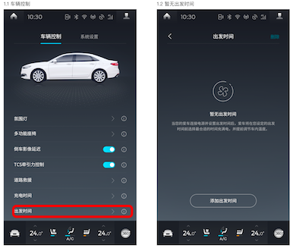

B.支持语音打开、退出指令：

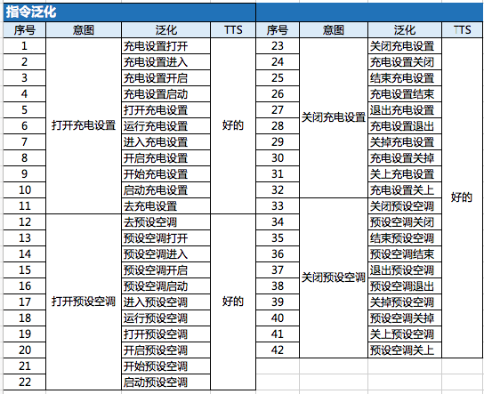

**2.新增出发时间计划**

A.当出发时间一共已存在14条数据时，新增按钮灰置并提示“出发时间最短可添加14个”。如下图1

B.当同一天已存在2条预设数据时，该天的设置选项置灰不可选。如下图2

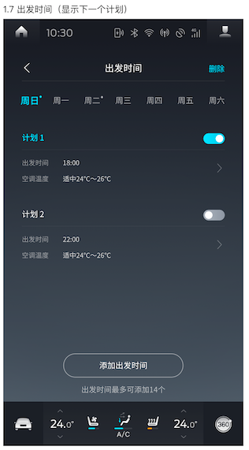 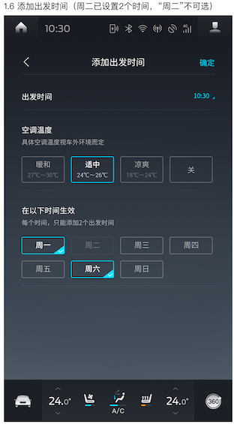

图1 图2

**3.修改空调温度选项**

A.可选项：4种固定温度，4选1，“温和、凉爽、适中、关”对应具体温度值：

* 暖和-27~30
* 凉爽-18~22
* 适中-23~26

B.默认：关

**4.修改和删除**

A.修改入口：点击计划，整条响应，进入设置页。如下图1

B.修改时间：

a.点击出发时间，展示时间设置组件进行设置。如下图2.

b.时间以5分钟为最小刻度（此是因为受福特接口限制）

C.删除或关闭：

a.单个出发时间页面内，可删除。点击删除弹窗提示二次确认，“确认删除X的出发时间吗”如图3

b.出发时间列表页，可对某些出发时间批量删除，删除需弹窗二次确认。如图4.

c.出发时间列表页，可关闭某个出发时间。如图5

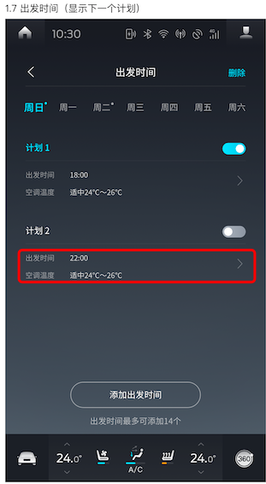 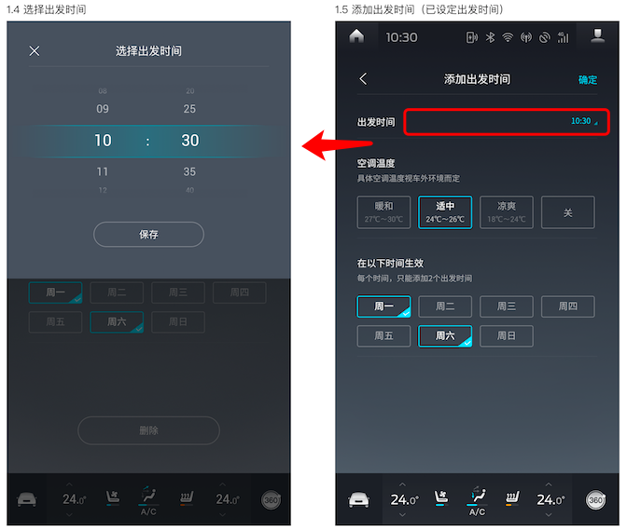

图1 图2

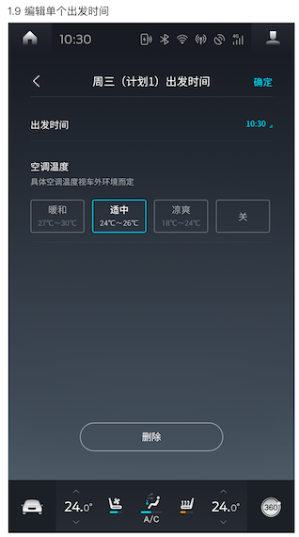 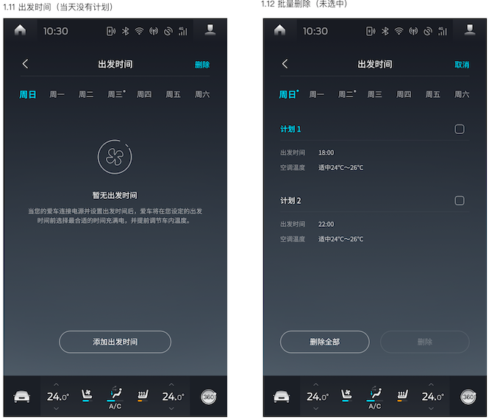

图3 图4

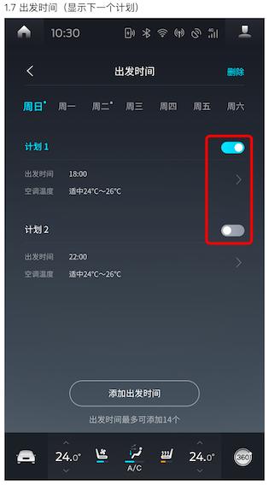

图5

**4.查看**

出发时间列表页可查看某一天的出发时间，信息包括：出发时间、空调温度。

##### 3）异常情况

已经有充电记录，但历史充电位置列表无数据。需联系延锋共同定位问题。

当GPS信号弱时，该历史位置暂时用占位符展示。GPS信号恢复后，用户触发刷新页面时重新获取位置信息。

##### 4）可行性

按照福特Spec和Spss文档要求进行设计，已与福特FO沟通确认过可行性，可行

##### 5）验收标准

1.验证方法：车机验证+路测验证

2.验证环境：福特&林肯所有车型:U625,U611。（车型后期会有新增，待PMO通知）

3.前置条件：

a.网络连接正常的情况。

4.验收标准：

a.出发时间计划设置保存成功

* 1. 设置项的生效说明
     1. **概述**

本小节描述出发时间生效的条件，特别说明充电计划关联。

* + 1. **需求描述**

##### 1）总体描述

##### 2）业务规则描述

1.当车辆满足以下出发时间的所有条件，则车辆自动调至预期温度和开始充电，直到充满电。条件有：

a.自然时间达到出发时间前X分钟（X分钟由底层决定，待福特确认反馈的X值）

b..车已经插上可用的充电桩。

2.特别说明月充电计划相关的规则：充电计划的预设时间跟出发时间有冲突时，优先按出发时间执行效果。即如果有先于充电时间的出发时间，优先满足出发时间电量需求，具体出发时间需要先于出发时间多少小时视为“有冲突“，待福特确认。【此处需关联《充电设置MRD》】

##### 3）异常情况

1.不支持弱网操作，提示“网络异常，请检查网络“。

2.当车辆开启空调后，用户X分钟内为启动车，将有短信通知用户。（此处为福特手机端处理逻辑，测试不需验证）

##### 4）可行性

按照福特Spec和Spss文档要求进行设计，已与福特FO沟通确认过可行性，可行

##### 5）验收标准

1.验证方法：车机验证+路测验证

2.验证环境：福特&林肯所有车型:U625,U611。（车型后期会有新增，待PMO通知）

3.前置条件：

a.网络连接正常的情况。

b.车辆有出发时间计划

4.验收标准：

a.成功按出发时间计划执行充电直到充满和开空调。

b.服务端检查用户修改后的新数据是否有同步回延锋接口。

1. **运营需求**

暂无

1. **数据埋点**
   1. 埋点需求

|  |  |  |  |
| --- | --- | --- | --- |
| **ID** | **类型** | **数据项** | **描述** |
| 待定 | touch | 点击进入出发时间设置 | 以（天）为单位，以（人）为单位 |
| 待定 | voice | 语音打开出发时间设置 | 以（天）为单位，以（人）为单位 |

* 1. 日志需求

无

* 1. 报表需求

无

1. **合规意见**

合规

1. **安全意见**

无

1. **外部依赖条件**

依赖可用的充电站、车辆底层充电状态等数据。

1. **运维部署意见**

无

1. **项目实现目标期望**

车辆可按出发时间自动进行充电直到充满、开启空调